Cykl: „W wolnej chwili”.
Materiały do zabawy z dzieckiem.
Gra rodzinna – poznajmy się
„Moje Ulubione”
https://emocjedziecka.pl

Proponuję grę, która zachęca rodzinę do rozmowy o upodobaniach i preferencjach jej członków. Warto poznawać wybory i zainteresowania naszych najbliższych. Okazuje się, że niektóre z upodobań towarzyszą nam długo, a niektóre szybciej zmieniamy.
Gra Moje Ulubione daje dużo zabawy i rozwija rodzinną komunikację .
Autorką gry jest psycholog dziecięca Anna Karcz.

Poniżej prezentuję planszę i zasady, którymi się posługujemy. Zachęcam jednak do przyjrzenia się grze z perspektywy Waszych potrzeb i dostosowania jej do nich.

PRZYGOTUJ:
– wydrukowaną planszę,
– kostkę,
– tyle pionków, ilu jest graczy,
– koraliki (lub guziki lub kamyki).

CEL GRY:
Celem gry jest dotarcie od pola startu „START” do pola kończącego grę z napisem „META” oraz zdobycie jak największej ilości koralików.

PRZYGOTOWANIE DO GRY:
1. Rozłóż planszę na stole.
2. Połóż koraliki obok planszy.
3. Pozwól każdemu z graczy wybrać po jednym pionku.

ROZPOCZĘCIE GRY:
1. Uczestnicy gry ustawiają swoje pionki na planszy, na polu z napisem „START”.
2. Rozpoczyna najniższy gracz. Kolejna osoba wyznaczana jest zgodnie z kierunkiem ruchu wskazówek zegara.
3. Gracz rzuca kostką. Przesuwa się do przodu na planszy o jeden, dwa lub trzy miejsca według zasady (młodszemu dziecku pomagamy w korzystaniu z reguły):
– gdy na kostce wypadnie 1 lub 6 – jedno pole do przodu
– gdy na kostce wypadnie 2 lub 5 – dwa pola do przodu
– gdy na kostce wypadnie 3 lub 4 – trzy pola do przodu.
4. Stojąc na polu gracz udziela odpowiedzi na pytanie „Moje ulubione…(tu dodaje słowo które znajduje się na polu)” - jeśli uczestnik gry nie potrafi czytać polecenie odczytuje osoba posiadająca tę umiejętność. Jeśli gracz udzieli odpowiedzi na pytanie – zabiera koralik i kładzie go przed sobą.
5. Na polu z podwójnym kołem możemy zdecydować kto będzie odpowiadał na pytanie – my czy któryś z pozostałych graczy.
6. Po dotarciu na metę wszystkich uczestników gry rozpatrujemy ją w dwóch wymiarach:
– kto dotarł na metę jako pierwszy
– kto zebrał najwięcej koralików (o kim dowiedzieliśmy się najwięcej).
Planszę do gry znajdziecie poniżej.
Mam nadzieję, że gra się spodoba i będzie dla Was przydatna w chwilach spędzanych wspólnie. Dobrej zabawy

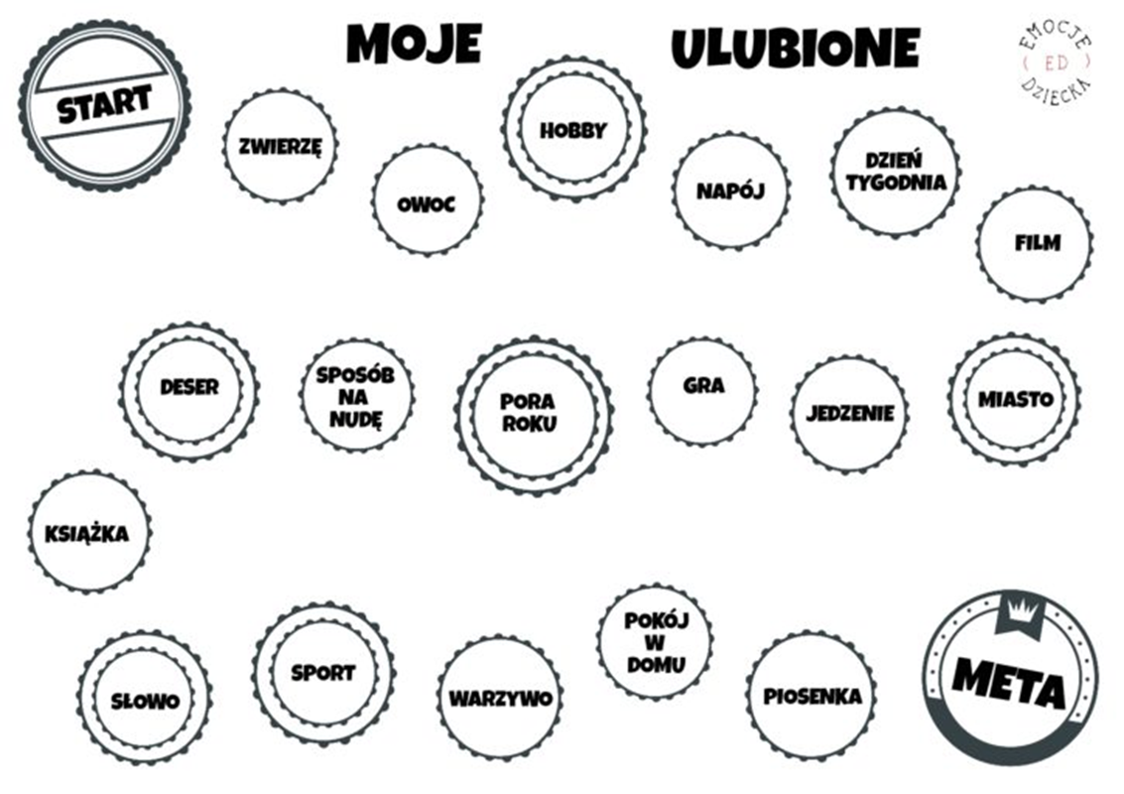
Gra udostępniona na stronie: https://emocjedziecka.pl

